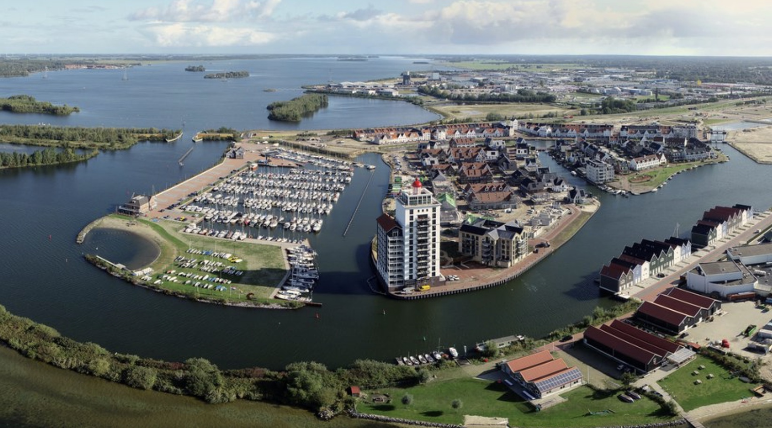
Onderzoekverslag over de wijk Waterfront

Jesse oudendorp, S1199545
Thom Gulden, S1201002
Klas: HS1SA
Docent: Maarten Kruimelaar

Voorwoord
Voor onze opleiding (Sportkunde, Windesheim Zwolle) hebben wij in het tweede semester de opdracht gekregen om een onderzoek te starten over een wijk naar keuze. Voor deze opdracht hebben wij de wijk Waterfront gekozen. Dit is een wijk in de gemeente Harderwijk. Ons onderzoek zal vooral gaan over het beweegaanbod van kinderen in de wijk Waterfront. Wij hebben dit gedaan door gebruik te maken van de BVO-scan en verschillende interviews om het beweegaanbod in beeld te brengen.
Wij hebben ervoor gekozen om ons in dit onderzoek te focussen op passend beweegaanbod voor kinderen, wij hebben voor deze doelgroep gekozen omdat wij erachter kwamen dat ongeveer 25% van de inwoners van het Waterfront tussen de 0 en 15 jaar is. (Wijk Waterfront (Gemeente Harderwijk) in Cijfers en Grafieken (Bijgewerkt 2024!) | AlleCijfers.nl, z.d.). Ook hebben wij voor het Waterfront gekozen omdat dit een nieuw aangelegde wijk is

Inhoudsopgave

Inhoudsopgave
Voorwoord 2
Inhoudsopgave 3
Inleiding 3
Literatuurverdieping 4
Methode 6
BVO-scan 6
Bureauonderzoek 6
Interview 7
Resultaten 7
Bureauonderzoek 7
Veldonderzoek 7
Interviews 8
Conclusies en discussie 9
Conclusie BVO-scan 9
Conclusie interviews 9
Conclusie literatuurverdieping 10
Discussie 10
Bronnen 11
Literatuurlijst 11
Interviews legenda 13
Uitwerking interviews 14
BVO-scan 16
Foto’s 16
Uitwerking BVO-scan 19

Inleiding

Waterfront is de nieuwste wijk van Harderwijk en is in de plaats van het oude industriegebied gekomen. (Over Waterfront, z.d.). Dit is een nieuwbouwwijk omringd met heel veel water. In tegenstelling tot het vele water is er opvallend weinig groen in de wijk. Dit beperkt het beweegaanbod voor kinderen in deze wijk. Aangezien 25% van de inwoners 0-15 jaar is, is dit zeker een probleem. Dit terwijl er veel mogelijkheden zijn in de wijk. In combinatie met het water er om- en doorheen kan je ver komen. In de zomer is de beweging van kinderen wel goed, omdat er veel in het water wordt gespeeld. Echter als de temperatuur weer daalt en de winter komt eraan kan er niet meer in het water worden gespeeld en valt er in de wijk weinig tot niets meer te doen aan beweegactiviteiten.
Waterfront is nu nog in volle bouw en wordt flink uitgebreid. Echter telt de wijk tot nu toe slechts één grote speeltuin, één kleine speeltuin, nul speelvelden en ook geen pleintjes. Voor speelfaciliteiten zouden de kinderen in een omliggende wijk opzoek moeten. Waterfront ligt wel erg afgelegen in Harderwijk dus zal het aantal spelende kinderen om deze reden al flink afnemen.
Wat is een passend beweegaanbod voor de kinderen in de wijk Het Waterfront om ze buiten de zomerperiode in beweging te krijgen?

Literatuurverdieping
Het verschil in bewegen van kinderen tussen zomer en winter is al flink. Kinderen spelen volgens de ouders in de zomer aanzienlijk meer buiten (gemiddeld 17 uur per week) dan in de winter (gemiddeld 8 uur per week). (Over Hartje Winter - Hartje Winter, 2023). De wijk Waterfront maakt dit alleen maar groter, omdat er extreem weinig plekken zijn waar je in de winter goed kan sporten en bewegen. Een probleem is het gebrek aan creativiteit bij kinderen. Aangezien er weinig speel voorzieningen zijn zal het kind zijn eigen creativiteit moeten gebruiken om te komen tot een leuk spel of ander vermaak om in de wijk alleen of met buurtkinderen te doen. Echter door te weinig aandacht voor creativiteit op de basisschool is dat minder en wordt het zelf verzinnen van spellen lastiger. (Ontwikkeling van Creatief Vermogen van Jonge Kinderen – ArtEZ, z.d.).
Het zal voor kinderen makkelijker worden buitenspelen als spellen voor hen bedacht zouden worden. Er is op internet niet veel te vinden over creatieve buitenspellen voor in de winter/regen. De site 'kinderrijk.nl' heeft wel zeven dingen bedacht om buiten te doen voor jonge kinderen, maar slechts een enkele is uit te voeren in de wijk. Een voorbeeld hiervan is regentikkertje met paraplu. (Buitenspelen in de Winter: 7 Tips! | KinderRijk, 2024b).
Het belang van buitenspelen is zeer groot voor kinderen. Door ze buiten te laten spelen worden hun spieren beter ontwikkeld. Tijdens het buitenspelen nemen de kinderen vitamine B, hierdoor hebben zij een kleinere kans op botbreuken en zullen sneller herstellen na een griepje. Vera Herbink (2020, 26 oktober).
Volgens het (Beweegvriendelijke Omgeving, z.d.) scoort Harderwijk als gemeente 71 op de schaal van 82. Dit is zeer hoog. Alleen wordt in deze bron de gemeente gepakt, niet per wijk. Wat ons opvalt is dat Harderwijk zo hoog scoort maar er in de gemeente grote verschillen in de beweegvriendelijkheid per wijk.
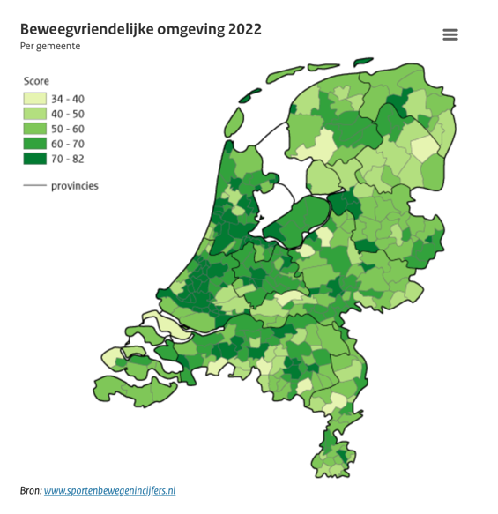
In Harderwijk zijn twee buurtsportcoach bedrijven actief namelijk GA Harderwijk en Beweeg naar de toekomst. Deze bedrijven zijn gefocust op het kinderen in beweging te brengen, sociale contacten opdoen en hun vaardig te leren bewegen. Dit doen ze bijvoorbeeld door voetbaltoernooitje, gymlessen en het opzetten van beweegroutes die iedereen zelfstandig of in een groepje kunnen volgen.

Methode
Dit onderzoek is uitgevoerd door twee studenten van de school Windesheim die de opleiding Sportkunde volgen. Door gebruik te maken van een BVO-scan, boekenonderzoek en het afnemen van een interview. Zo hebben wij antwoorden gezocht op onze onderzoeksvraag. De onderzoeksvraag luidde als volgt: wat is een passend beweegaanbod voor kinderen (0-15 jaar) in de wijk het Waterfront om ze buiten de zomerperiode in beweging te houden?

BVO-scan
Wij hebben met behulp van de BVO-scan (Kenniscentrum Sport en Bewegen, z.d.) Een goed beeld van de wijk gekregen. De BVO-scan heeft plaatsgevonden op donderdag 20 juni 2024 om 15:00 in de wijk het Waterfront. Wij zijn lopend door de wijk heen gegaan. Wij hebben gekeken naar de volgende onderwerpen: kwaliteit van looppaden in de wijk, de kwaliteit van fietspaden in de wijk, of er voldoende groen in de wijk is en of er genoeg verenigingen/ sportaccommodaties in de wijk zijn.

Bureauonderzoek
Bij het literatuuronderzoek hebben wij doormiddel van bureauonderzoek onderzoek gedaan. Hierdoor probeerde wij theoretisch meer te weten te komen over onze gekozen wijk het Waterfront. Omdat de wijk nieuw is hebben wij ook andere nieuw aangelegde wijken in het onderzoek meegenomen. Dit onderzoek hebben wij vooral thuis gedaan en in de bibliotheek in Harderwijk. Door het uitvoeren van dit bureauonderzoek zijn we een heel eind dichter bij het beantwoorden van onze onderzoeksvraag.

Interview
Wij hebben in de wijk twee kinderen geïnterviewd over het beweeg en speel aanbod in Het Waterfront. Ook vroegen wij naar hun wensen. De geïnterviewden voldoen aan de doelgroep aan ons onderzoek. Wij hebben twee kinderen van verschillende leeftijd gevraagd om zo een meer representatief interview te hebben.

Resultaten

Bureauonderzoek
Het belang van kinderen om te bewegen is erg groot. Voor zowel hun lichamelijke als sociale ontwikkeling. Dit wordt in de zomer wel aardig gewaarborgd, maar in de winter is dit nog een landelijk probleem. De beperkingen door het weer spelen dus een erg grote rol. Aangezien er in de wijk minder aangeboden sporten zijn in de wijk zullen kinderen zelf hun beweegactiviteiten moeten verzinnen. Echter is de creativiteit van kinderen achteruitgegaan.
Door het hebben van bestaande buurtsportcoach bedrijven als GA Harderwijk en Beweeg naar de toekomst die zeer actief zijn in Harderwijk. Moet het mogelijk zijn om hun te contacteren over het faciliteren van verschillende beweegactiviteiten. Om zo de kinderen te stimuleren om meer te bewegen.

Veldonderzoek
De BVO-scan is een hulpmiddel om een goed beeld te krijgen over de inrichting van een zelfgekozen wijk, in ons geval Het Waterfront in Harderwijk. Tijdens de BVO-scan wordt er gekeken naar 4 verschillende onderdelen, namelijk lopen, fietsen, spelen en sport.
Lopen (functioneel + recreatief) is het eerste onderdeel wat er in de BVO-scan wordt behandeld zo wordt er gekeken hoe de wijk op het ‘lopen’ is ingericht. In de wijk zijn geen grote parken, als inwoners een ommetje willen doen is het alleen mogelijk door de wijk te lopen op het asfalt. Tijdens zo’n ommetje is eigenlijk de enige mogelijkheid om de stoep te lopen naast de autoweg er zijn namelijk geen specifieke wandelpadden. Door de wijk heen zijn veel drempels, zo wordt hard rijden door de wijk moeilijk gemaakt, verder zijn er veel onoverzichtelijke kruispunten dit zijn gevaarlijk punten. De gemiddelde eindscore van het onderdeel ‘lopen is: 3,67
Fietsen (functioneel + recreatief) is het tweede onderdeel waar we gaan kijken hoe de wijk is ingericht op het ‘fietsen’. In de wijk zijn de fietspadden heel schaarst en als die er zijn is het een klein fietspad. Als fietser rij je in de wijk dus bijna altijd op de weg naast de auto’s, dit is gevaarlijk voor zowel kinderen en oudere. Door het op de weg moeten fietsen hebben ze nooit voorrang in de wijk, buiten de wijk ligt er een grote rotonde waar de fietsers wel voorrang hebben maar word zo snel over gereden dat het voorrang nemen bijna gevaarlijk wordt. Het autogebruik wordt eigenlijk helemaal niet ontmoedigd doordat in de wijk zelf geen supermarkten, scholen en sportvereniging zitten. In de wijk is voor bewoners genoeg parkeer plekken (veel parkeer plekken aan de binnenkant van appartement complexen), voor bezoekers in de wijk is het parkeren wat schaarser maar blijft nog steeds gratis. De wijk is goed en simpel te bereiken met de auto. Het gemiddelde cijfer is: 4,56
Spelen + actief bewegen is het derde onderdeel van de BVO-scan. Er wordt in dit onderdeel wordt er gekeken naar hoe de openbare ruimte en aanwezige faciliteiten worden ingezet ter bevordering van het spelen en actief bewegen. In de wijk is er 1 redelijk grote speeltuin en een andere kleinere, dat is alles wat de wijk heeft buiten het hoge hoeveelheid water. Door het lage aanbod van faciliteiten worden de kinderen weinig tot niet gestimuleerd om te bewegen. Ook door dat dit een nieuwe wijk is bestaat er nog geen beweegaanbod voor oudere in de wijk. Het gemiddelde cijfer is: 2,94
Het laatste onderdeel van de BVO-scan is ‘sport’. Het Waterfront beschikt niet over binnensportaccommodaties, sportvereniging of een zwembad. Hierdoor zijn de inwoners geforceerd buiten de wijk te sporten. Het zwembad de Sypel is op 2,5 kilometer fietsafstand, in de Sypel zijn ook binnensportaccommodaties en de dichtbij zijnde voetbalvereniging is Zwart Wit 63 op 3 kilometer fietsafstand. In Harderwijk zijn er genoeg sport mogelijkheden alleen vanuit de wijk Het Waterfront is het vaak tussen de 10 en 15 minuten fietsen. De buitensportgelegenheid om deel te nemen wordt voor de inwoners niet makkelijk gemaakt maar het is in Harderwijk zeker aanwezig. Het gemiddelde cijfer is: 2,83

Interviews
Uit het interview komt voort dat kinderen zeker behoefte hebben aan wat meer beweegaanbod. Dit vooral in de vorm van veldjes en andere speelmogelijkheden. Wij vroegen ook nog of er in de wijk beweegactiviteiten worden georganiseerd in de wijk, maar de kinderen zeiden van niet. De kinderen waren ook minder enthousiast over het georganiseerde beweegaanbod in tegenstelling tot veldjes en overdekte beweeg plekken.
Op het gebied van contacten leggen is het volgens de kinderen wel goed. Zij zijn niet op zoek naar verdere contacten. Dat kan ook een reden zijn waarom zij minder enthousiast zouden worden van georganiseerde beweegactiviteiten.

Conclusies en discussie
Het onderzoek dat wij in de periode juni 2024 hebben uitgevoerd had de doelstelling om een passend beweegaanbod voor kinderen in de wijk Het Waterfront buiten de zomerperiode in beweging te krijgen. De informatie uit het bureauonderzoek heeft ons geholpen om de behoeftes van kinderen in kaart te brengen en kwamen wij erachter dat in de wijk nog geen activiteiten georganiseerd worden. Aan de hand van resultaten van de BVO-scan en de interviews, zal in hoofdstuk een antwoord worden gegeven om onze onderzoeksvraag.

Conclusie BVO-scan
De gemiddelde cijfers de uit de vier verschillende onderdelen van de BVO-scan zijn gekomen liggen tussen de 2,83 en 4,56. dit is voor een nieuwe wijk als Het Waterfront naar onze mening echt veel te laag. De wijk is ver van de sportaccommodaties in Harderwijk, er is een groot te kort aan groen wat gebruikt kan worden, voor het groot aandeel kinderen die in de wijk wonen zijn er te weinig speelvoorzieningen en het schaarse aanbod van fietspadden maakt het ook gevaarlijk in het verkeer.

Conclusie interviews
Ondanks het leeftijdsverschil tussen de twee geïnterviewden waren er toch een aantal overeenkomsten. In beide gevallen kwamen we tot de conclusie dat het beweegaanbod in de wijk vooral in de winter niet goed is. Beide kinderen doen hun beweeg uren vooral buiten de wijk zoals op school en op veldjes buiten de wijk. Uit de interviews kwam voort dat er een sportveld moet komen in de wijk en voor in de winter een overdekt sportplek om minder afhankelijk te zijn van het weer.

Conclusie literatuurverdieping
In de literatuurverdieping werd al snel duidelijk dat het een algemeen probleem is dat er in de winter veel minder wordt bewogen in tegenstelling tot de zomer. Vanwege de afname in creativiteit van kinderen zal voor hun meer verzonnen moeten worden. Genoeg mogelijkheden in de wijk om in beweging te komen is stap 1. Verder zijn wij erachter gekomen dat Harderwijk als gemeente heel hoog scoort in de beweegvriendelijkheid, het verleidelijke is dat wij tijdens het onderzoek Het Waterfront zwaar onder de maat ligt.
Hoofdvraag: Wat is een passend beweegaanbod voor de kinderen in de wijk Het Waterfront om ze buiten de zomerperiode in beweging te krijgen?
Door bureauonderzoek, BVO-scan en het uitvoeren van interviews. Kan er een antwoorde geformuleerd worden op de hoofdvraag. Een passend beweegaanbod voor de kinderen is het makkelijk toegang hebben tot sport en speelvoorzieningen en verschillende activiteiten waar kinderen in aanraking komen met verschillende manieren van sport en spel. Harderwijk heeft al verschillende buurtsportcoach bedrijven, alleen deze zijn nog niet actief in Het Waterfront. Het gaat om de bedrijven GA! Harderwijk en Beweeg naar de toekomst. Ons advies is om samen met de genoemde partijen verschillende sport en spelactiviteiten te organiseren in de wijk en het opnieuw kijken naar de sport en spelvoorzieningen in de wijk.

Discussie
wij hebben conclusies getrokken aan de hand van onze resultaten, die staan hierboven uitgeschreven. Uit ons onderzoek is naar boven gekomen dat Het Waterfront niet beweegvriendelijk is ingericht en dit buiten de zomerperiode kinderen niet stimuleert om buiten te spelen.
Wij zijn aan deze informatie gekomen via bureauonderzoek, BVO-scan en interviews. De interviews met de kinderen in de wijk heeft ons mooie inzage gegeven naar de meningen van de inwoners.
Wij hebben in plaats van alleen kinderen te interviewen misschien ook een buurtsportcoach en iemand die over de bouw is gegaan van Het Waterfront te interviewen. Zo konden wij hun meningen en gedachtes bij de wijk in ons verslag meenemen. Vooral over de gekozen inrichting van Het Waterfront konden we veel van leren.
Wij wisten van tevoren eigenlijk al wel dat de sport en spelvoorzieningen in Het Waterfront schaars waren. Maar tijdens dit onderzoek kwamen wij er pas echt achter hoe niet beweegvriendelijk de wijk is ingericht. Ook zijn wij erachter gekomen dat beide buurtsportcoach bedrijven niet actief zijn in Het Waterfront.

Bronnen

Literatuurlijst

Wijk Waterfront (gemeente Harderwijk) in cijfers en grafieken (bijgewerkt 2024!) | AlleCijfers.nl. (z.d.). AlleCijfers.nl. https://allecijfers.nl/wijk/waterfront-harderwijk/

Over waterfront. (z.d.). Waterfront Harderwijk. https://www.waterfrontharderwijk.nl/over-waterfront

Over Hartje Winter - Hartje Winter. (2023, 6 december). Hartje Winter. https://www.ivn.nl/aanbod/hartje-winter/over-hartje-winter/

Ontwikkeling van creatief vermogen van jonge kinderen – ArtEZ. (z.d.). https://www.artez.nl/ontwikkeling-van-creatief-vermogen-van-jonge-kinderen

Buitenspelen in de winter: 7 tips! | KinderRijk. (2024b, januari 12). KinderRijk. https://www.kinderrijk.nl/buitenspelen-in-de-winter-7-tips/

Beweegvriendelijke Omgeving SCAN (BVO ScAN) - Kenniscentrum Sport en Bewegen. (z.d.). Kenniscentrum Sport en Bewegen. https://www.kenniscentrumsportenbewegen.nl/producten/bvo-%20scan/

Vera Herbink (2020, 26 oktober). Het belang van buitenspelen. IMH Nederland. Geraadpleegd op 2 februari 2024 https://www.imhnederland.nl/buitenspelen/#:~:text=Door%20ze%20buiten%20te%20laten,vitamine%20D%20tijdens%20het%20buitenspelen.

beweegvriendelijke omgeving. (z.d.). Sport en Bewegen in Cijfers. https://www.sportenbewegenincijfers.nl/kernindicatoren/beweegvriendelijke-omgeving-bronverantwoording

Harderwijk, G. (z.d.). Kinderen vaardig in bewegen » GA! Harderwijk. GA! Harderwijk. https://www.gaharderwijk.nl/wat-we-doen/kinderen-vaardig-in-bewegen

Home | Urban Nomad Adventures. (z.d.). My Site 3. https://bntbeweegnaartoeko.wixsite.com/home

Gemeente Harderwijk. (z.d.). Sport. https://www.harderwijk.nl/over-de-gemeente/sport

Interviews legenda

Uitleg codes:
Doelgroep (kinderen 0-15 jaar)
Hier wordt gesproken over de doelgroep.
Socialisering
Hier verteld de geïnterviewde over de sociale contacten.
Bestaande activiteiten
Hier wordt gesproken over de activiteiten die doelgroep nu doet.
Gewenste beweegfaciliteiten
Hier wordt gesproken over de beweegfaciliteiten die de doelgroep graag wil.
Woon specifiecaties
Hier wordt gesproken over de kenmerken van het Waterfront.

Uitwerking interviews
Geïnterviewde: Kind 1 (8 jaar)
Datum en tijd: donderdag 20 juni 2024, 15.30u
Locatie: Op straat in Waterfront
Interviewer: Thom Gulden (T.G)
Uitwerker: Thom Gulden

T.G: Hoe oud ben jij?
Kind 1: 8 jaar.
T.G: Hoelang woon jij hier al?
Kind 1: 3 jaar.
T.G: Heb je veel vriendjes in de buurt?
Kind 1: ja, heel veel zelfs.
T.G: Speel je veel met je vriendjes buiten?
Kind 1: Vooral na school op school?
T.G: Waar zit je op school?
Kind 1: Daar, naast de Mac Donalds. (Wijst richting Mac Donalds).
T.G: Vind je het leuk om naast het water te wonen?
Kind 1: Ja, mijn vader heeft een boot dat is heel leuk.
T.G: Zwem je ook wel eens in het water met vriendjes?
Kind 1: Als er een vader of moeder mee gaat wel.
T.G: Waar speel je met je vriendjes in de winter?
Kind 1: Soms op school, maar niet vaak.
T.G: Zijn er dingen die je graag wilt om te spelen in de buurt?
Kind 1: Euhh, voetbalveldje, een glijbanen en een grotere speeltuin.
T.G: Worden er in de wijk ook activiteiten gegeven in de winter?
Kind 1: Nee, dat heb ik niet gezien.
T.G: Zou je daaraan willen meedoen als het er wel was?
Kind 1: Ik zou het wel is willen proberen.

Geïnterviewde: Kind 2 (14 jaar)
Datum en tijd: donderdag 20 juni 2024, 15.45u
Locatie: Op straat in Waterfront
Interviewer: Jesse Oudendorp (J.O)
Uitwerker: Jesse Oudendorp

J.O: Hoe oud ben jij?
Kind 2: 14 jaar.
J.O: Hoelang woon jij al in het Waterfront?
Kind 2: Ongeveer 3 jaar.
J.O: Heb je veel vrienden uit de buurt?
Kind 2: Ja, paar bij mij in de straat.
J.O: Ben je wel is met hen buiten in het Waterfront?
Kind 2: Ja, in de avond af en toe.
J.O: Wat doe je dan in de avond?
Kind 2: Rondjes lopen en naar de stad toe.
J.O: Sport of beweeg je wel is in het Waterfront.
Kind 2: Niet zo zeer in het Waterfront, maar wel verder weg.
J.O: Zwem je in de zomer wel is hier in het water?
Kind 2: Ja, dan springen we vaak hier van de kant of van de brug af.
J.O: Merk je veel verschil tussen de zomer en de winter aan het aantal buiten spelende kinderen?
Kind 2: Ja, in de winter zie je hier niet veel buiten spelende kinderen.
J.O: Zijn er sport en beweeg faciliteiten die je nu nog in de wijk mist en die je graag zou willen zien?
Kind 2: Sowieso een voetbalveldje, want daar moeten we nu wel een stukje voor fietsen en misschien iets overdekt zodat we ook met slecht weer kunnen voetballen ofzo.
J.O: Worden er beweegactiviteiten georganiseerd in de wijk?
Kind 2: Zover ik weet niet.
J.O: Zou je aan zoiets willen meedoen?
Kind 2: Weet ik niet zo goed, misschien als mijn vrienden ook willen wel.

BVO-scan

Foto’s
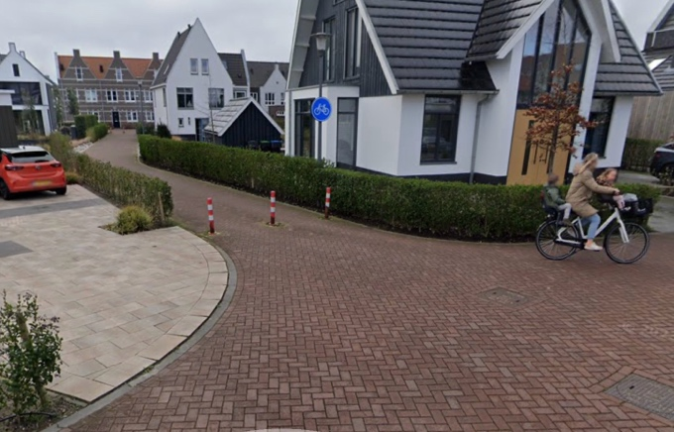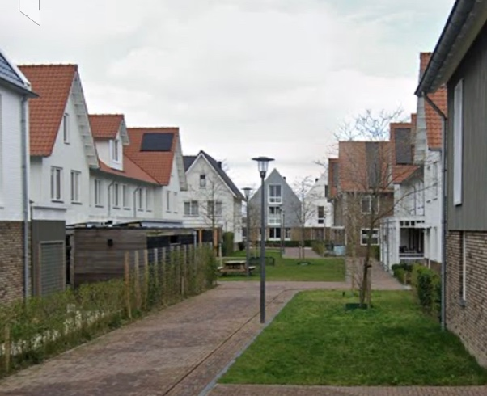
1 van de weinigen fietspadden. Een binnen plaats met een klein stuk gras.

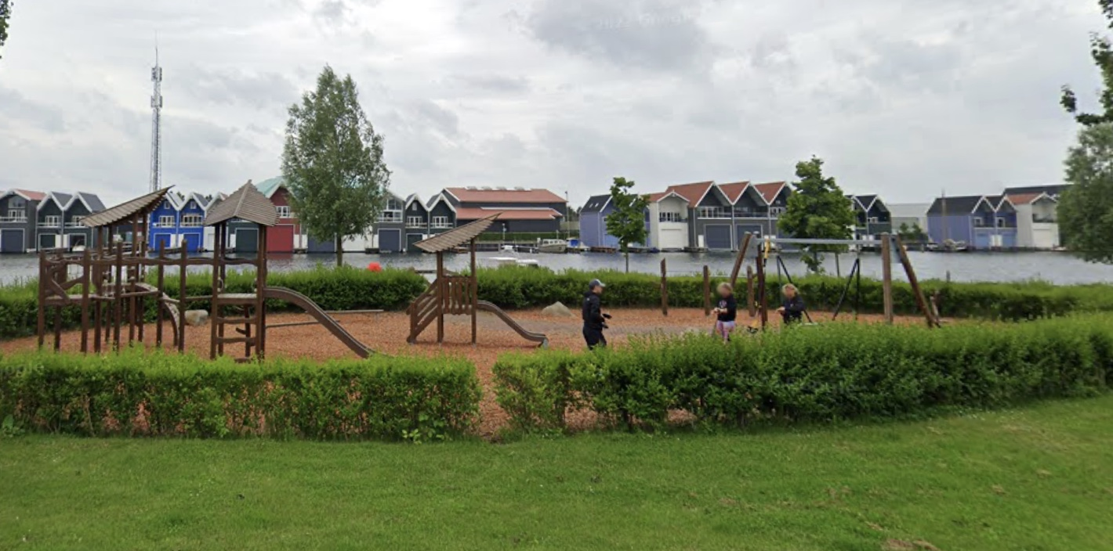
De ‘grote’ speeltuin.
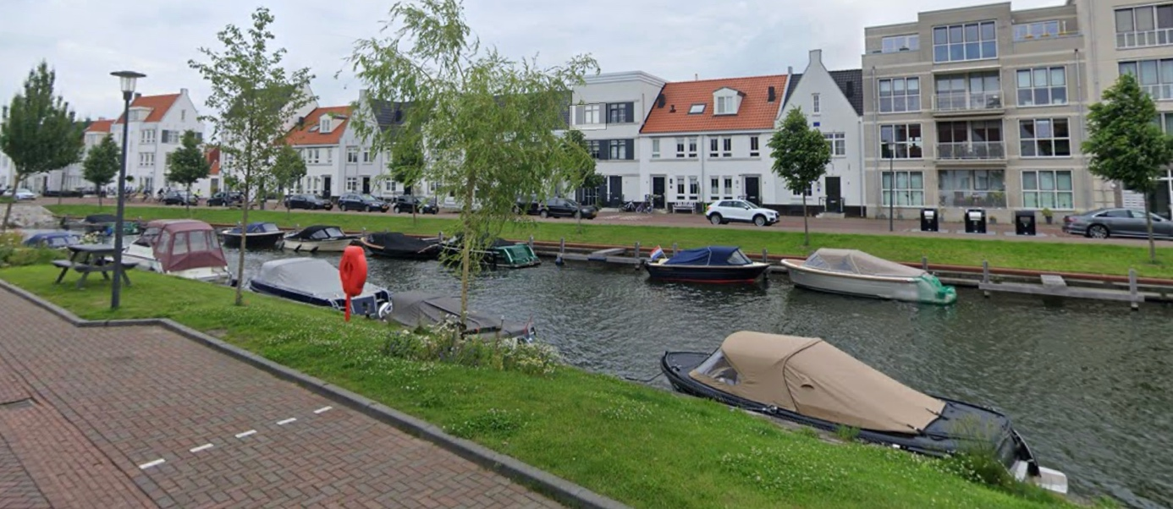
De wijk heeft wel ‘groene’ delen alleen is dit zo op de foto niet geschikt om op te spelen.

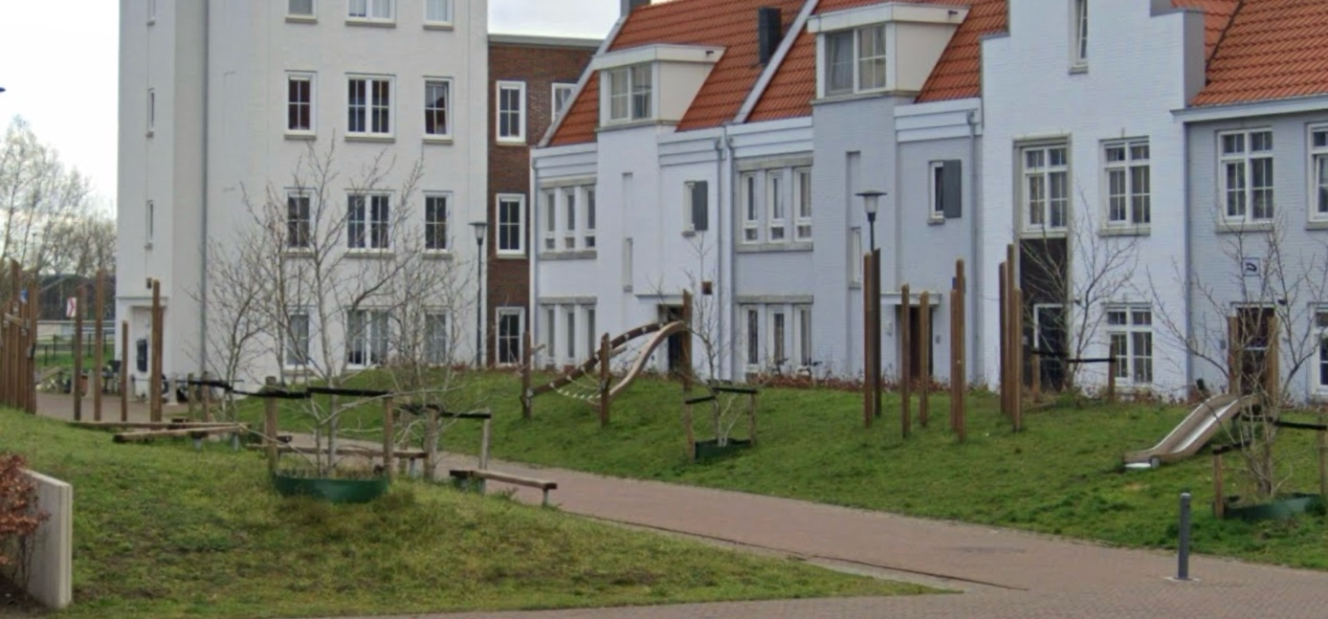
De ‘kleinere’ speeltuin die toch een loop/fiets pad erdoorheen heeft lopen.
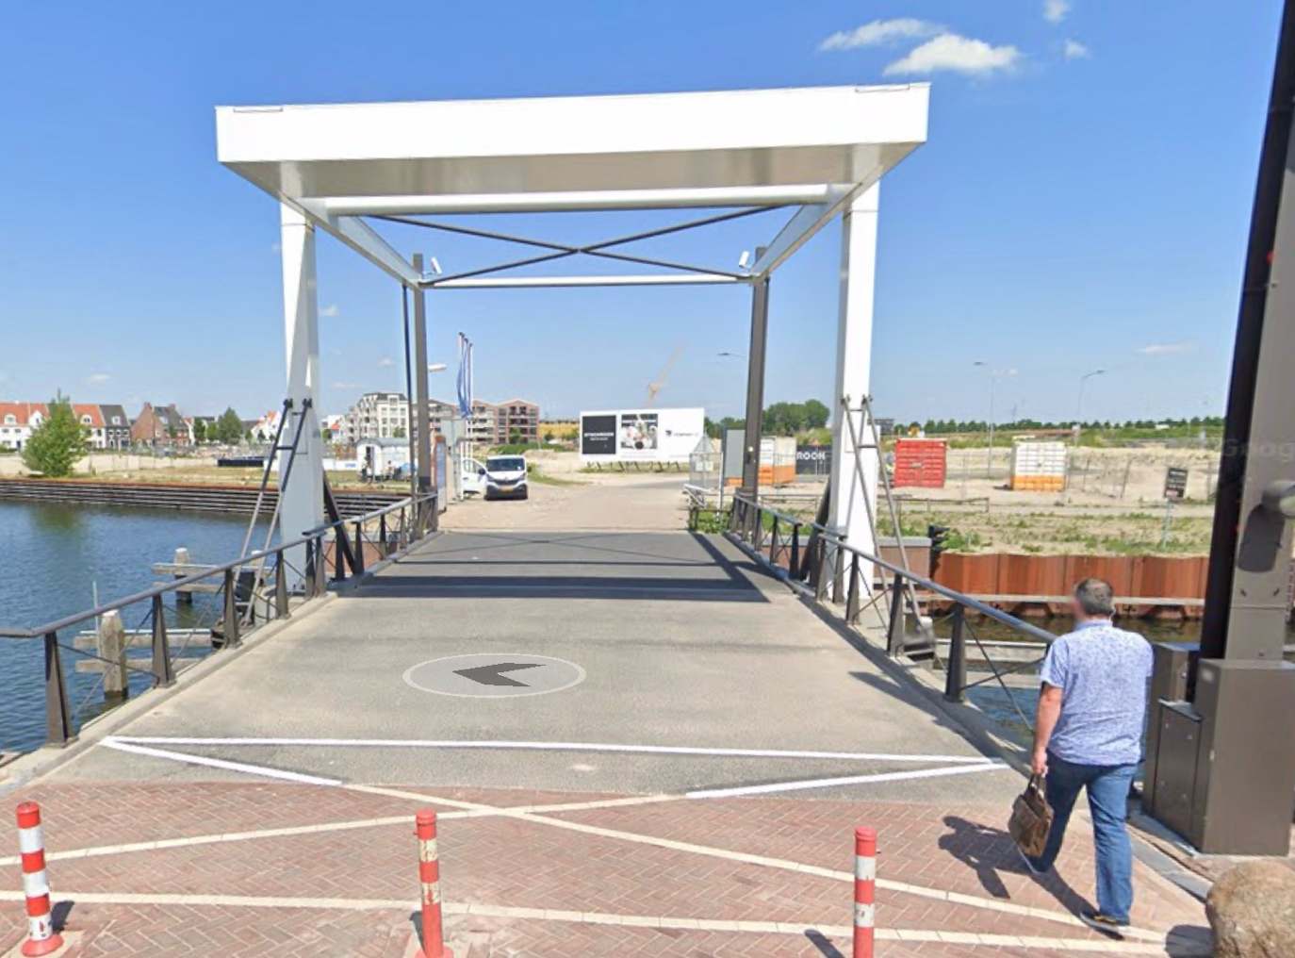
Dit is de loop en fietsroute vanaf de stad. Dit is eigenlijk de enige route die de wijk goed verbindt met andere delen van Harderwijk.

Uitwerking BVO-scan
Lopen (functioneel + recreatief) Jesse Thom gemiddelde
- Er zijn voldoende voetpaden en ommetjes vanuit de woning in de wijk. | 3 | 3 |  | 3
- De wandelpaden zijn van goede kwaliteit en worden goed onderhouden. | 4 | 6 |  | 5
- De belangrijkste voorzieningen in de wijk (school, winkels, bibliotheek, (sport)park, openbaar  Vervoer e.d.) liggen op loopafstand | 1 | 2 |  | 1,5
- Er zijn voldoende fysieke verkeersmaatregelen genomen in de wijk om de veiligheid van  Voetgangers/wandelaars te bevorderen (bijv. veilige oversteekplaatsen, 15 km zones, vrij liggende  Wandelpaden, verkeersdrempels, verkeervrije zones, etc.) | 3 | 4 |  | 3,5
- Er zijn voldoende verkeersmaatregelen (interventies) in de wijk genomen om de veiligheid van  Lopers/ wandelaars te bevorderen (voorrang, sneeuwruimen, verlichting, handhaving, etc.) | 4 | 4 |  | 4
- Er zijn voldoende lokale bezienswaardigheden, (historische) gebouwen, pleinen en parken, waar Mensen elkaar kunnen ontmoeten en sociale contacten kunnen leggen | 2 | 2 |  | 2
- Wijkbewoners worden voldoende gestimuleerd – door middel van voorlichting en activiteiten – om  zich zoveel mogelijk te voet te verplaatsen | 4 | 3 |  | 3,5
- Het gebruik van openbaar vervoer wordt voldoende gestimuleerd | 3 | 3 |  | 3
- Het openbaar vervoer is voor iedereen toegankelijk, ongeacht leeftijd, mobiliteit of  Beperking/handicap | 3 | 4 | 3,5

Fietsen (functioneel + recreatief) Jesse Thom gemiddeld
- Er zijn voldoende fietspaden in de wijk | 3 |  | 3 | 3
- De belangrijkste voorzieningen (school, winkels, bibliotheek, (sport)park, OV, ...) in de  Wijk liggen op fietsafstand (max 20 minuten) | 5 |  | 7 | 6
- De omgeving van de fietspaden is voldoende aantrekkelijk om er gebruik van te maken | 3 |  | 4 | 3,5
- Er zijn voldoende fysieke verkeersmaatregelen in de wijk genomen om de veiligheid van  Fietsers te bevorderen (drempels, 30 km zones, rotondes, vrij liggende fietspaden,  Fietssnelwegen, etc.) | 5 |  | 5 | 5
- Er zijn voldoende verkeersmaatregelen (interventies) in de wijk genomen om de  Veiligheid van fietsers te bevorderen (voorrang voor fietsers, sneeuwruimen, verlichting,  Handhaving, etc.) | 4 |  | 5 | 4,5
- De fietspaden in deze wijk zijn van goede kwaliteit en worden goed onderhouden | 5 |  | 7 | 6
- Er zijn voldoende parkeermogelijkheden voor fietsen bij school, winkels, bibliotheek,  (Sport)parken en andere openbare voorzieningen | 6 |  | 6 | 6
- Wijkbewoners worden – door middel van voorlichting en activiteiten – gestimuleerd om  Zich zoveel mogelijk per fiets te verplaatsen | 3 |  | 3 | 3
- Het autogebruik wordt in deze wijk voldoende ontmoedigd (korting op OV, bonus op  Fietsgebruik, invoering van betaald parkeren, bereikbaarheid van voorzieningen per auto  reduceren, etc.) |  | 4 | 4 | 4

Spelen + actief bewegen. Jesse Thom gemiddeld
- Er is voldoende natuur en groen in de buurt waar mensen gemakkelijk en voor  Verschillende doeleinden gebruik van kunnen maken | 2 | 2 | 2
- De natuur en het groen in deze wijk zijn voldoende aantrekkelijk, goed onderhouden en  Veilig | 5 | 5 | 5
- De natuur en het groen in deze wijk wordt door iedereen gebruikt, ongeacht leeftijd,  Geslacht, etnische afkomst, geloofsovertuiging, seksuele geaardheid of handicap | 2 | 2 | 2
- De wijk beschikt over voldoende informele speelruimte (zoals openbaar groen,  woonerven, brede stoepen, zwemwater...) | 2 | 4 | 3
- De wijk beschikt over voldoende openbaar toegankelijke formele sport-, spel- en  Recreatieve voorzieningen (bijv. beweegtuinen, schoolpleinen, trapveldjes, speeltuinen,  Skatevoorzieningen, outdoor fitness, ...) | 2 | 2 | 2
- Er wordt voldoende gebruik gemaakt van de formele openbaar toegankelijke sport- en  Speelruimte (playgrounds, schoolpleinen e.d.) in deze wijk | 2 | 2 | 2
- Het totale aanbod van speelmogelijkheden in de wijk sluit goed aan bij de wensen en  Behoeften van verschillende groepen wijkbewoners | 2 | 2 | 2
- De sport- en speelvoorzieningen in deze wijk worden goed onderhouden | 5 | 5 | 5
- De wijkbewoners worden voldoende gestimuleerd om gebruik te maken van de  Genoemde sport-, spel- en recreatieve voorzieningen in de wijk (bijv. door voorlichting,  activiteiten en routemarkeringen e.d.) | 4 | 3 | 3,5

Sport Jesse Thom Gemiddeld
- Deze wijk beschikt over voldoende goede binnensportaccommodaties, bijv. sporthallen,  Gymzalen, ... (niet verder dan 1 km van het woongebied) | 1 | 1 |  | 1
- De binnensportaccommodaties in deze wijk zijn goed onderhouden, van goede kwaliteit en toegankelijk voor iedereen. | - | - |  | -
- Er wordt voldoende gebruik gemaakt van deze binnensportaccommodaties. | - | - |  | -
- Deze wijk beschikt over voldoende buitensportaccommodaties bijv. sportvelden, Sportparken, playgrounds, skatevoorzieningen, ... (niet verder dan 1 km van woongebied | 3 | 3 |  | 3
- De buitensportaccommodaties in deze wijk zijn goed onderhouden, van goede kwaliteit en toegankelijk voor iedereen. | 5 | 5 |  | 5
- Er wordt voldoende gebruik gemaakt van deze buitensportaccommodaties. | 4 | 5 |  | 4,5
- De afstand tot het dichtstbijzijnde zwembad is niet te ver (max 4 km van huis). | 6 | 6 |  | 6
- Het totale aanbod van sportmogelijkheden in de wijk sluit goed aan bij de wensen en behoeften van verschillende groepen wijkbewoners (leeftijd, geslacht, cultuur, religie, ...). | 3 | 3 |  | 3
- De wijkbewoners worden voldoende gestimuleerd om gebruik te maken van de sportaccommodaties in de wijk (bijv. door voorlichting, activiteiten, routemarkeringen,...). | 3 | 3 | 3

